Технологическая карта урока

Этап урока | Деятельность учителя | Деятельность ученика | Формируемые УУД
Постановка учебной задачи | Создает условия для обнаружения проблемы  Warm-up  Glad to see you here and I’d like to start our lesson with your prediction about the subject of our discussion today. I want you to watch the video and say what we’re going to discuss at the lesson.  Have you ever done any of them? Why do people do them? Is it good or bad for teenagers?  What are we going to speak about today? | Учащиеся смотрят видео и высказывают свои предположения о теме обсуждения на уроке - экстремальные виды спорта.  Отвечают на вопросы: когда-нибудь они занимались такими видами спорта, почему люди занимаются ими, это плохо или хорошо для детей.  Формулируют проблему: экстремальные виды спорта: за и против и фиксируют его в словесной форме | Регулятивные:  Прогнозирование  Личностные:  самоопределение  Познавательные:  формулирование проблемы
Поиск способов решения учебной задачи | Организует работу с лексикой  1. Vocabulary work.  - Do you know the names of these sports? Match the pictures to the names of sports.  - Организует самопроверку задания  - Find English equivalents to the Russian phrases  - Организует взаимопроверку задания  2.Listening  - We’ll listen to what 3 people think about risk taking. Listen and complete the chart.  - What is their attitude to extreme sport? Do they understand risk takers  3.Reading  - Have you ever climbed the mountains? Do you know anyone who has done it? What do you think the mountaineer feels when he climbs a mountain?  - Read what a mountaineer writes about the feelings and emotions he had when he was climbing a mountain. What is his opinion? Explain your answer.  4. Vocabulary work  Read the following words and ideas about extreme sports. Put them into 2 groups: for and against. Work in pairs. | 1.работают с лексикой  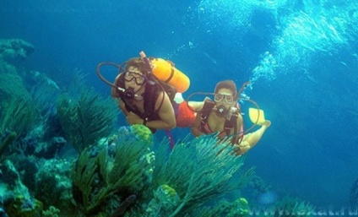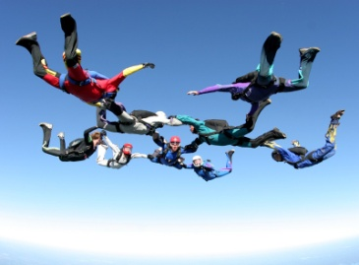  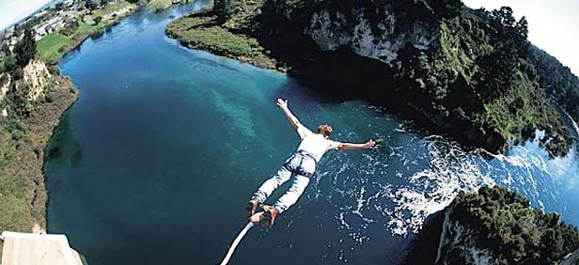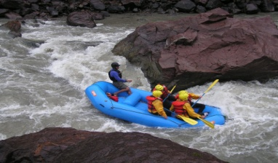  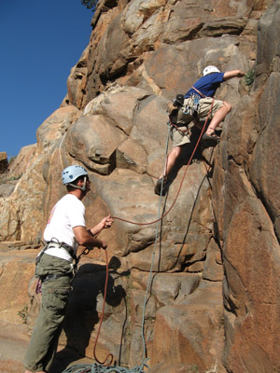  - соотносят названия видов спорта с картинками  - pot holing  - rock climbing  - bungee jumping  - sky diving  - white-water rafting  - scuba-diving  - выполняют самопроверку по эталону  - ищут правильный перевод выражений исходя из контекста предложения.  1. He has done a lot of dangerous sports because he likes to go to extremes. a) рисковать (2)  2. To take risks for no purpose is not a very clever thing. b)волнение, возбуждение (2)  3. Ann’s desire to travel around the world becomes stronger and stronger. c)удовлетворять свое любопытство  4. He was addicted to heroin. d)хорошо подумать  5. Think twice before you do something dangerous. e)желание, стремление  6. I just had to satisfy my curiosity, so I opened the box. f)человек, любящий риск  7. Being an actor or an actress can be rather dangerous, sometimes they have to do different risky things. g)доходить / дойти до грани возможного (2)  8. I do sky diving for the thrill and excitement of this sport. h) пристраститься к …  9. Personally I am not a risky taker, so white water rafting or scuba diving is not for me.  10. I think moderation in everything is the key and I never take things to the edge.  - Выполняют взаимопроверку  2.работают с аудиотекстом  - слушают текст и заполняют таблицу  reasons why people take risks risky sports they have done opinion about risk taking  1. Clare Lee from Korea  2. Jose Davila from Mexico  3. Masha Trusova from Tula  - определяют отношения говорящих к экстремальным видам спорта и дают объяснения  3.работают с текстом  - Отвечают на вопросы: когда-нибудь забирался на гору, что чувствует альпинист, когда забирается на гору.  - Читают текст и проверяют свое догадки, определяют отношение говорящего к экстремальным видам спорта и объясняют свой ответ.  Risk taking is about living life to the fullest.  When you are high in the mountains, your attention becomes so extremely focused on your purpose that you no longer notice the sore knees, the tired back, the strain of nonstop concentration. A trance-like state settles over you; the climb becomes a clear-eyed dream. Hours pass by like minutes. The routine of day-to-day existence – the unpaid bills, the list opportunities, the dust under the sofa – all of it is forgotten, forced away from your thoughts by the absolute clarity of purpose, and by the seriousness of the task. At such moments something like happiness actually stirs in your chest and you feel like you have the world in your hands.  4.работают с лексическими единицами в паре  Читают слова и делят их на 2 группы: за и против  For Against  risk * adrenaline rush * danger is exciting * sense of achievement * doing something different * accidents * fun * you need reliable equipment * acquire self-confidence * overcome difficulties * acquire sense of individuality * challenging your body * exciting * dangerous * silly * useless * important | Познавательные:  установление аналогий  Регулятивные:  Коррекция  Познавательные: поиск и выделение нужных слов  Регулятивные:  Коррекция  Познавательные:  поиск и фиксация нужной информации;  умение сворачивать информацию  Познавательные: умение аргументировать свое высказывание  Регулятивные: прогнозирование  Познавательные: умение аргументировать свое высказывание, анализировать  Познавательные:  поиск и фиксация нужной информации; умение классифицировать
Решение учебной задачи | Организует работу в группах по обмену мнениями  Now work in 2 groups. Group A – you are for doing extreme sports, Group B – you are against doing extreme sports. You have 3 minutes to make a list of arguments  Организует работу между группами по обмену мнениями  Express your opinions about extreme sports using the phrases. | Делятся на 2 группы по желанию и в группах составляют список аргументов и вывешивают их на доску  Выражают мнение своей группы, используя фразы:  - I agree that…  - I don’t agree that…  - I agree, but…  - It’s true, but…  - You are absolute right. | Коммуникативные: работа в группе( умение-обеспечивать обмен знаниями между членами группы для принятия продуктивных совместных решений, устраивать эффективное групповое обсуждение, устанавливать теплые взаимоотношения в группе  Общение и взаимодействие с партнерами по совместной деятельности, способность действовать с учетом позиции другого и умение согласовывать свои действия.
Рефлексия способа решения учебной задачи | - Организует работу по выражению собственного мнения и обоснование его.  What’s your opinion? What do you think about doing extreme sports? Express your opinion and give arguments.  - организует работу по самооцениванию  Fill in the self-evaluation card  - дает домашнее задание  At home you should choose and do one of the tasks.  1.Write an essay. Comment on the following:  Extreme sports are dangerous? But they are becoming more and more popular with teenagers/ Extreme sports should be banned.  2. Choose any x-treme sport and make a project using a plan.  - History  - Equipment  - Rules  - How risky it is  - Tips for practitioners: special skills, qualities, protection from injury | - Выражают свое мнение  - заполняют карточки самооценки  - записывают домашнее задание | Коммуникативные:  Умение с достаточной полнотой и точностью выражать свое мнение  Регулятивные:  оценка

